МИНОБРНАУКИ РОССИИ

Федеральное государственное бюджетное образовательное учреждение высшего образования

НИЖЕГОРОДСКИЙ ГОСУДАРСТВЕННЫЙ ТЕХНИЧЕСКИЙ

УНИВЕРСИТЕТ им. Р.Е.АЛЕКСЕЕВА

Институт радиоэлектроники и информационных технологий

Кафедра информатики и систем управления

Отчет

по лабораторной работе № 6

по дисциплине

Банки и базы данных

«Знакомство с XML»

РУКОВОДИТЕЛЬ:

________________ Балашова Т.И. (подпись) (фамилия, и.,о.)

СТУДЕНТ:

________________ Тарасов А.Д.

(подпись) (фамилия, и.,о.)

17-АС

(шифр группы)

Работа защищена «___» ____________

С оценкой ________________________

Нижний Новгород, 2020

**Часть 1**

**Задание для первой части.**

Составьте свой корректный XML-документ, описывающий любую

иерархическую базу данных. Документ должен содержать несколько

различных типов вложенных элементов и не менее четырех уровней

вложенности. Элементы должны содержать различные атрибуты и текстовые

значения. Используя схему базы данных из первой лабораторной работы для

составления XML-документа.

**Выполнение работы:**

**Часть 1**

Сначала представим, как будет выглядеть иерархия базы данных.

Результаты

Результаты

Команда 3

- Название

- Тип

Футбольная ассоциация

Команда 1

- Название

- Тип

Команда 2

- Название

- Тип

Место

Место

Место

Результаты

Поражения

Победы

Поражения

Победы

Поражения

Победы

XML-документ:

<?xml version = "1.0" encoding = "utf-8"?>

<!DOCTYPE FA[

<!ELEMENT FA (Team+)>

<!ELEMENT Team (Position|Results)>

<!ATTLIST Team name CDATA #REQUIRED>

<!ATTLIST Team type CDATA #REQUIRED>

<!ELEMENT Position (#PCDATA)>

<!ELEMENT Results (Win|Lose)>

<!ELEMENT Win (#PCDATA)>

<!ELEMENT Lose (#PCDATA)>

]>

<FA>

<Team name = "Barcelona" type = "Women" >

<Position> 1 </Position>

<Results> Good

<Win> 5 </Win>

<Lose> 0 </Lose>

</Results>

</Team>

<Team name = "Real" type = "Women" >

<Position> 2 </Position>

<Results> Good

<Win> 4 </Win>

<Lose> 1 </Lose>

</Results>

</Team>

<Team name = "CSKA" type = "Men" >

<Position> 5 </Position>

<Results> Bad

<Win> 10 </Win>

<Lose> 7 </Lose>

</Results>

</Team>

</FA>

**2 Часть**

В качестве языка программирования был выбран Python 3. Запросы будем писать при помощи модуля ElementTree.

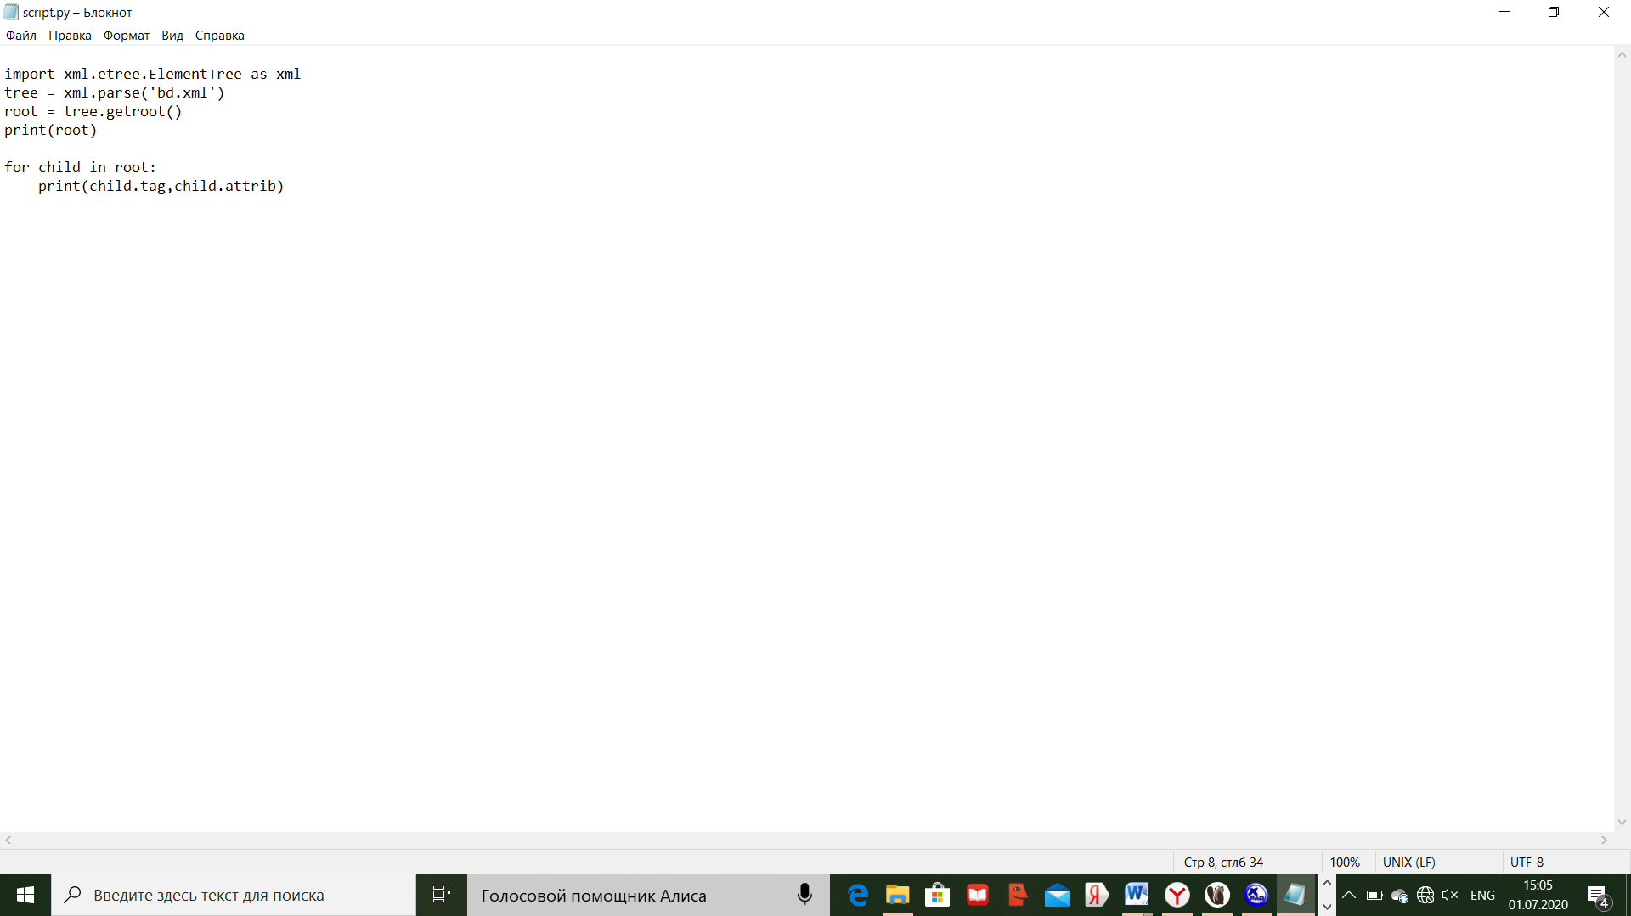

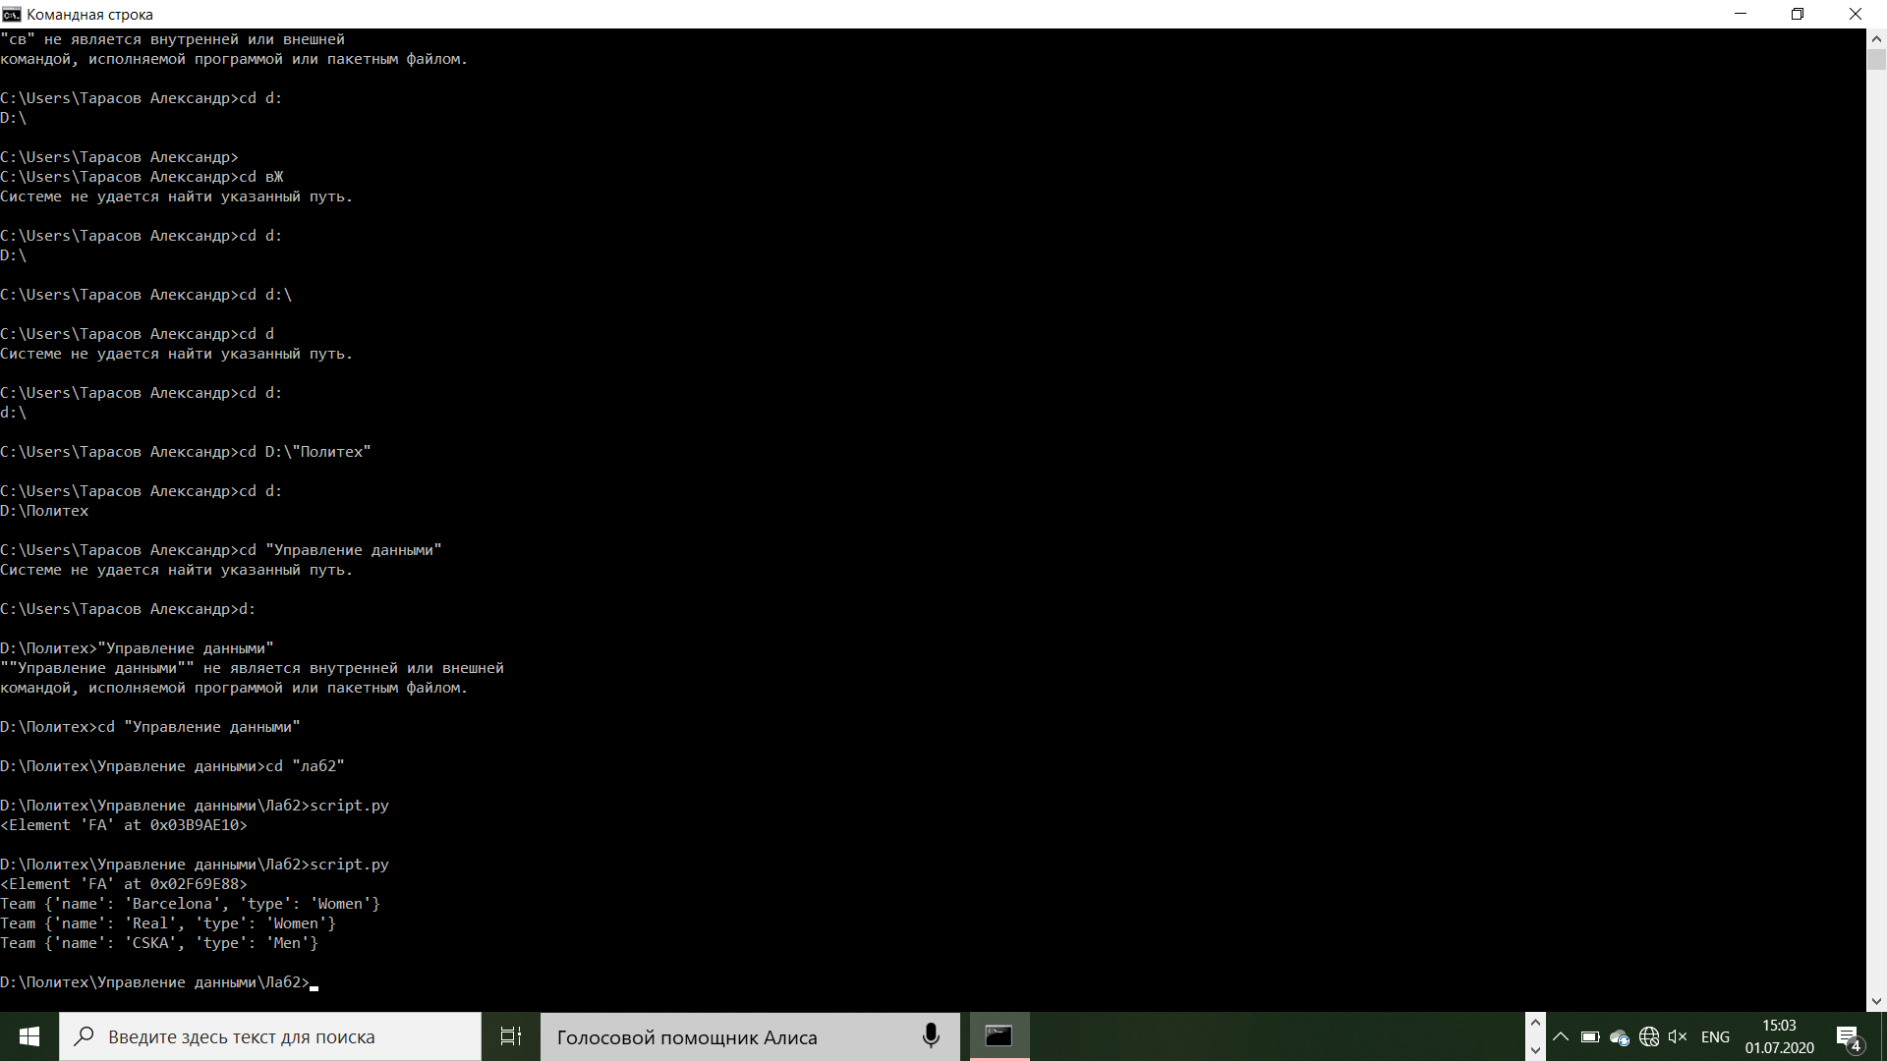

Корневой элемент и вложенные элементы определены верно.

1 запрос : Вывести название и тип команд, которые не идут на первом месте.

2 запрос : Вывести названия женских команд, количество побед у которых больше 3х

